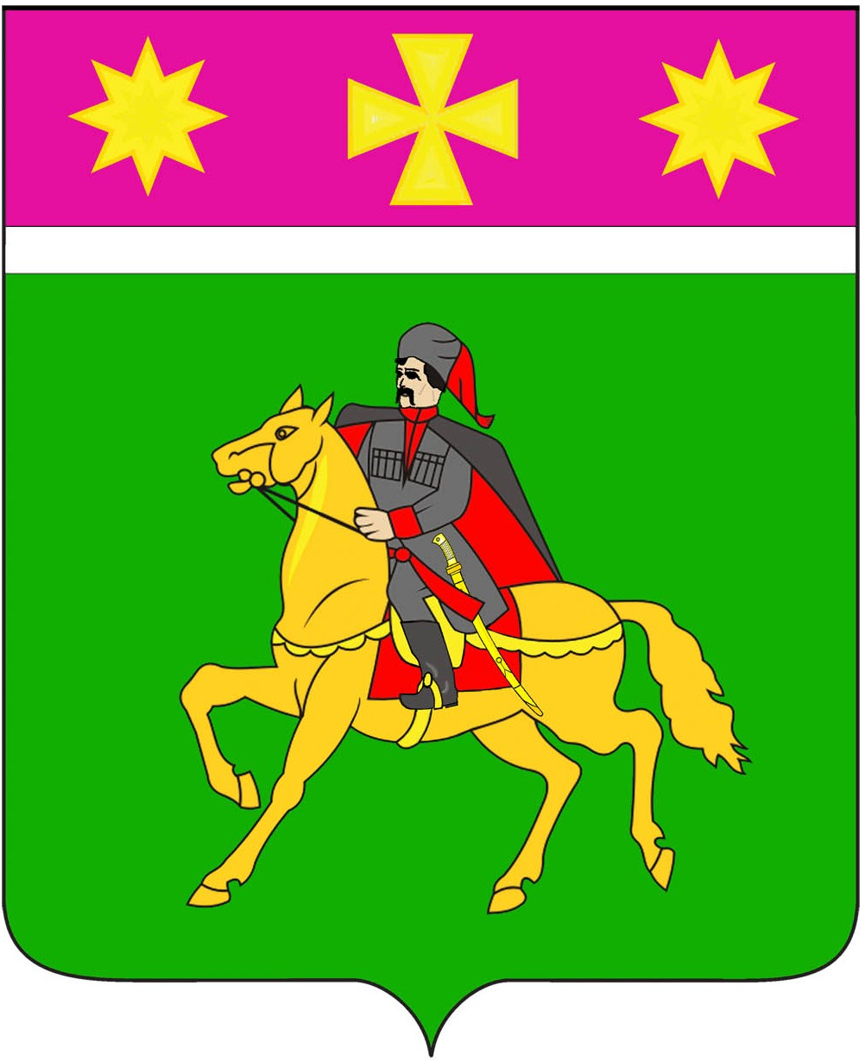

АДМИНИСТРАЦИЯ

ПОЛТАВСКОГО СЕЛЬСКОГО ПОСЕЛЕНИЯ
КРАСНОАРМЕЙСКОГО РАЙОНА

проект

П О С Т А Н О В Л Е Н И Е

от _______________ № _____
станица Полтавская

Об утверждении Порядка дачи письменных разъяснений налогоплательщикам и налоговым агентам по вопросам применения
нормативных правовых актов Полтавского сельского поселения Красноармейского района о местных налогах и сборах

В соответствии с пунктом 2 части 1 статьи 14 Федерального закона от 6 октября 2003 г. № 131-ФЗ «Об общих принципах организации местного самоуправления в Российской Федерации», статьями 21 и 34.2 Налогового кодекса Российской Федерации администрация Полтавского сельского поселения Красноармейского района п о с т а н о в л я е т:
1. Утвердить Порядок дачи письменных разъяснений налогоплательщикам и налоговым агентам по вопросам применения нормативных правовых актов Полтавского сельского поселения Красноармейского района о местных налогах и сборах (приложение).
2. Общему отделу (Соколовская М. А.) обнародовать настоящее постановление в установленном порядке и разместить на официальном сайте администрации Полтавского сельского поселения Красноармейского района в информационно-телекоммуникационной сети «Интернет».
3. Контроль за выполнением настоящего постановления возложить на заместителя главы Полтавского сельского поселения Гористова В. А.
4. Постановление вступает в силу со дня его обнародования.

Глава
Полтавского сельского поселения
Красноармейского района В. А. Побожий

Приложение

УТВЕРЖДЕН
постановлением администрации
Полтавского сельского поселения
Красноармейского района
от _______________ № _____

ПОРЯДОК
дачи письменных разъяснений налогоплательщикам
и налоговым агентам по вопросам применения
нормативных правовых актов Полтавского сельского поселения Красноармейского района о местных налогах и сборах

1. Настоящий Порядок дачи письменных разъяснений налогоплательщикам и налоговым агентам по вопросам применения нормативных правовых актов Полтавского сельского поселения Красноармейского района о местных налогах и сборах (далее - Порядок) разработан в целях реализации статей 21 и 34.2 части первой Налогового кодекса Российской Федерации.
2. Заявителями, которым предоставляются письменные разъяснения, являются налогоплательщики - физические и юридические лица либо их уполномоченные представители, и налоговые агенты (далее - заявители).
3. Дача письменных разъяснений заявителям по вопросам применения нормативных правовых актов Полтавского сельского поселения Красноармейского района о местных налогах и сборах осуществляется администрацией Полтавского сельского поселения Красноармейского района (далее - администрация сельского поселения).
4. Для получения разъяснений заявитель направляет в адрес администрации сельского поселения письменное обращение о предоставлении разъяснений по вопросам применения нормативных правовых актов Полтавского сельского поселения Красноармейского района о местных налогах и сборах (далее - запрос) в произвольной форме средствами почтовой или электронной связи либо доставляет его непосредственно в администрацию сельского поселения.
При личной форме подачи письменного обращения специалист администрации сельского поселения:
устанавливает предмет обращения;
устанавливает личность заявителя, в том числе проверяет наличие документа, удостоверяющего личность;
проверяет полномочия заявителя;
принимает решение о приеме у заявителя представленных документов и регистрирует заявление и представленные документы в день их поступления.
5. Запрос должен содержать следующие сведения:
- наименование организации или фамилия, имя, отчество заявителя (последнее - при наличии);
- почтовый адрес (электронная почта), по которому должен быть направлен ответ;
- суть обращения;
- печать (при наличии), личная подпись и дата.
По своему желанию заявитель может представить иные документы и материалы либо их копии.
6. По телефонам администрации сельского поселения, указанным на официальном сайте администрации Полтавского сельского поселения Красноармейского района, предоставляется следующая информация:
почтовый адрес, адрес электронной почты для направления запросов, местонахождение администрации сельского поселения;
о получении запроса и направлении его на рассмотрение;
о должностных лицах, которым поручено рассмотрение запроса;
о переадресации запроса в соответствующий государственный орган, орган местного самоуправления, организацию или соответствующему должностному лицу, в компетенцию которых входит решение поставленных в запросе вопросов;
о продлении сроков рассмотрения запроса с указанием оснований для этого;
о результатах рассмотрения запроса.
7. Дача письменных разъяснений осуществляется в течение двух месяцев со дня поступления соответствующего запроса.
По решению главы администрации сельского поселения указанный срок продлевается, но не более чем на один месяц, с одновременным информированием заявителя и указанием причин продления срока.
8. Администрация сельского поселения отказывает в предоставлении письменных разъяснений заявителю по вопросам применения нормативных правовых актов Полтавского сельского поселения Красноармейского района о местных налогах и сборах в следующих случаях:
1) запрос не связан с вопросами применения нормативных правовых актов Полтавского сельского поселения Красноармейского района о местных налогах и сборах;
2) содержащийся в запросе вопрос не относится к компетенции администрации сельского поселения (указывается орган, в чьей компетенции находится рассмотрение данного вопроса, и его адрес);
3) текст запроса не поддается прочтению;
4) в запросе содержатся нецензурные либо оскорбительные выражения, угрозы жизни, здоровью и имуществу сотрудников администрации сельского поселения, а также членов их семей;
5) в запросе содержится вопрос, на который ранее администрацией сельского поселения уже давалось разъяснение одному и тому же заявителю по существу в связи с ранее направлявшимися запросами, и при этом в запросе не приводятся новые доводы или обстоятельства.
9. Мотивированное уведомление об отказе в даче разъяснений по вопросам применения нормативных правовых актов Полтавского сельского поселения Красноармейского района о местных налогах и сборах (далее - уведомление об отказе) направляется заявителю в письменной форме в срок, не превышающий 7 рабочих дней с даты получения администрацией сельского поселения запроса.
10. В случае, если в письменном обращении не указан заявитель, направивший запрос, или почтовый адрес, по которому должен быть направлен ответ, ответ на запрос не предоставляется.
11. Дача письменных разъяснений по вопросам применения нормативных правовых актов Полтавского сельского поселения Красноармейского района о местных налогах и сборах является бесплатной для заявителей.
12. Дача письменных разъяснений заявителю по вопросам применения нормативных правовых актов Полтавского сельского поселения Красноармейского района о местных налогах и сборах включает:
1) прием, первичную обработку и регистрацию запроса заявителя;
2) рассмотрение запроса администрацией сельского поселения и подготовку ответа заявителю;
3) направление ответа заявителю.
13. Запрос регистрируется в администрации сельского поселения в течение одного рабочего дня со дня поступления в администрацию сельского поселения и направляется на рассмотрение главе администрации сельского поселения.
14. Запрос, поступивший в администрацию сельского поселения в форме электронного документа, распечатывается на бумажном носителе, дальнейшая работа с ним ведется как с письменным запросом.
15. Поступивший запрос глава администрации рассматривает и направляет на исполнение специалисту администрации сельского поселения.
16. Специалист администрации сельского поселения подготавливает проект разъяснения (проект уведомления об отказе) на поступивший запрос в сроки, установленные Порядком.
17. Специалист администрации сельского поселения обеспечивает объективное, всестороннее и своевременное рассмотрение запроса, в необходимых случаях запрашивает в установленном порядке дополнительные материалы, осуществляют взаимодействие с другими специалистами администрации сельского поселения.
18. Разъяснение (уведомление об отказе) подписывает глава администрации сельского поселения.
19. Исполнитель после подписания главой администрации сельского поселения регистрирует разъяснение (уведомление об отказе) с присвоением исходящего номера и даты регистрации.
20. Разъяснение (уведомление об отказе) направляется заявителю в срок не позднее одного рабочего дня с даты регистрации.
21. Разъяснение (уведомление об отказе) направляется исполнителем письмом по почте (электронной почте), либо, по желанию заявителя, может быть вручено заявителю (уполномоченному представителю) по месту нахождения администрации сельского поселения.
В случае если в заявлении, представленном в администрацию сельского поселения, отсутствует информация о способе получения разъяснения, указанный документ направляется заявителю посредством почтового отправления по указанному в заявлении почтовому адресу.
Ответ на запрос, поступивший в администрацию сельского поселения в форме электронного документа, направляется в форме электронного документа по адресу электронной почты, указанному в запросе, и (или) в письменной форме по почтовому адресу, указанному в запросе.
22. В случае, когда разъяснение (уведомление об отказе) вручается заявителю (уполномоченному представителю) лично, на втором экземпляре проставляется отметка о получении (дата, фамилия, инициалы и подпись заявителя либо его уполномоченного представителя).
23. Персональная ответственность работников администрации сельского поселения устанавливается в соответствии с их должностными обязанностями.

Глава
Полтавского сельского поселения
Красноармейского района В. А. Побожий

